MATEMATIKA
NAPOTKI ZA DELO NA DALJAVO - 3. A
14.-17. 4. 2020
- Števila do 1000 (DZ str. 27)
- Ponovimo, kar smo se že naučili o številih do 1000.

- Štej do 1000 po 100.
100, 200, 300, 400, 500, 600, 700, 800, 900, 1000. Ta števila imenujemo stotice.
- Pa poskusi šteti po 100 od 1000 navzdol.

- Odgovori.

- Koliko enic je ena desetica? 10.
- Koliko desetic je ena stotica? 10.
- Koliko enic je ena stotica? 100.
- Kaj pa dobimo, če združimo 10 stotic? Tisočico.

- V zvezek s kvadratki prepiši naslednji zapis.
Števila do 1000
1S = 100 | sto
2S = 200 | dvesto
3S = 300 | tristo
4S = 400 | štiristo
5S = 500 | petsto
6S = 600 | šeststo
7S = 700 | sedemsto
8S = 800 | osemsto
9S = 900 | devetsto
10S = 1000 | tisoč = 1T
1T = 10S = 100D = 1000E
Tisoč enic je ena tisočica.
Sto desetic je ena tisočica.
Deset stotic je ena tisočica.

- Reši nalogo v DZ str, 27. Ne pozabi prebrati, kar je napisano pod nalogo.
- Števila do 1000 (DZ str. 28)
- Potrebuješ 10 listkov ali kartončkov. Velikost in oblika ni pomembna.

- Vsako stotico napiši na svoj list ali kartonček.
100, 200, 300, 400, 500, 600, 700, 800, 900, 1000

- Listke med seboj premešaj, nato pa jih uredi po velikosti od največjega števila do najmanjšega in obratno od najmanjšega števila do največjega.

- Izmed listkov izvleči dva in ugotovi, katero število je večje in katero manjše. Večkrat ponovi.

Primer: Izvlekel/a si listka s številom 300 in 700.
700 je večje od 300 in obratno 300 je manjše od 700.

- Če imaš možnost, si oglej naslednjo povezavo.

https://www.youtube.com/watch?v=HAmZxWPQQSM

- V zvezek s kvadratki napiši naslov Vaja ter prepiši in reši naslednji nalogi.

- Vstavi znak <, >, =.

400 |  | 800
500 |  | 300
900 |  | 200
600 |  | 600
100 |  | 700
3S |  | 500
10S |  | 1S
800 |  | 8S
6S |  | 9S
3S |  | 300

- Uredi števila po velikosti. Začni z največjim številom.
300, 7S, 200, 1000, 9S, 100, 500, 800
Rešitve:
400 | < | 800
500 | > | 300
900 | > | 200
600 | = | 600
100 | < | 700
3S | < | 500
10S | > | 1S
800 | = | 8S
6S | < | 9S
3S | = | 300
1000, 9S, 800, 7S, 500, 300, 200, 100
- Reši naloge v DZ na strani 28. Prosi nekoga, da pregleda, če je pravilno.

- Sestavljamo števila (DZ str. 29)
- Imamo tri števke 5, 6, 4. Katera števila bi lahko sestavili iz teh treh števk?

5 56 54 546 564
6 65 64 645 654
4 45 46 456 465

- Kako bi lahko zapisali te številke s pomočjo E, D, S?
5 5E
54 5D 4E 50 + 4 = 54
564 5S 6D 4E 500 + 60 + 4 = 564 petsto štiriinšestdeset
465 4S 6D 5E 400 + 60 + 5 = 465 štiristo petinšestdeset
- Ob tem ne smemo pozabiti na povezanost med E, D, S.

1D = 10 E
1S = 100 E 1S = 10 D
1T = 1000 E 1T = 100 D 1T = 10 S
- Kadar števila do 1000 zapišemo z besedo, vedno stotice pišemo ločeno od enic in desetic skupaj. Enice se vedno pišejo PRED deseticami.

- Vzemi zvezek s kvadratki in prepiši spodnji zapis.

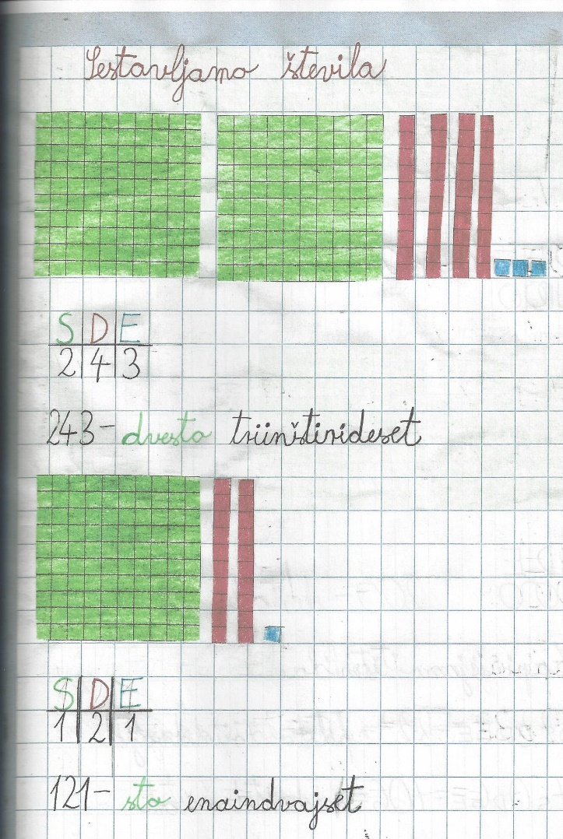
- Reši v DZ str. 29.
Rešitve: 313 – tristo trinajst; 157 – sto sedeminpetdeset, 209 – dvesto devet

- Enice, desetice, stotice (DZ str. 30, 31)

- Preberi števila.
150, 230, 570, 368, 107, 600, 394, 429, 555, 718, 280, 502, 114

- Zapiši v zvezek.
Zapisujemo števila
5S 2D 3E = 523 = petsto triindvajset
7S 0D 6E = 706 = sedemsto šest
2S 5D 0E = 250 = dvesto petdeset
8S 7D 3E = 873 = osemsto triinsedemdeset
6S 4D 2E = 642 = šeststo dvainštirideset
1S 9D 0E = 190 = sto devetdeset
4S 3D 1E = 431 = štiristo enaintrideset
Stotice in desetice pišemo narazen.
3S 5D 7E = 300 + 50 + 7 = 357
5S 8D 3E = 500 + 80 + 3 = 583
1S 6E = 100 + 6 = 106
4S 9D = 400 + 90 = 490
- Še enkrat preveri, če si števila res pravilno napisal z besedo.

- Vzemi DZ in reši naloge na straneh 30 in 31. Nekoga prosi, da ti jih na koncu pregleda.

- Dodatna naloga
https://interaktivne-vaje.si/matematika/mat_1000/racunam_do_1000.html

